|  |  |
| --- | --- |
| UBND TỈNH THÁI NGUYÊN SỞ GIÁO DỤC VÀ ĐÀO TẠO   Số: /SGDĐT-KTKĐCL  V/v Hướng dẫn cập nhật CSDL dùng chung ngành giáo dục tỉnh Thái Nguyên và báo cáo thống kê đầu năm học 2020-2021. | **CỘNG HOÀ XÃ HỘI CHỦ NGHĨA VIỆT NAM**  **Độc lập - Tự do - Hạnh phúc**  *Thái Nguyên, ngày tháng 10 năm 2020* |

Kính gửi: - Các Phòng Giáo dục và Đào tạo;

- Các trường trung học phổ thông;

- Các Trung tâm GDNN-GDTX huyện, TP, TX;

- Trung tâm GDTX tỉnh; Trung tâm Hỗ trợ phát triển GDHN trẻ khuyết tật tỉnh Thái Nguyên.

Với mục đích xây dựng cơ sở dữ liệu dùng chung (CSDLDC) ngành giáo dục tỉnh Thái Nguyên đáp ứng nhu cầu quản lý ngành giáo dục, sẵn sàng đáp ứng yêu cầu dữ liệu cho tỉnh Thái Nguyên phát triển Chính phủ điện tử; trên cơ sở tiếp thu các ý kiến các đại biểu tại Hội nghị tập huấn ngày 13/10/2020 về “khai thác CSDLDC ngành giáo dục tỉnh Thái Nguyên và công tác thống kê năm học 2020-202”, Sở Giáo dục và Đào tạo hướng dẫn các đơn vị nhập liệu cung cấp dữ liệu cho CSDLDC ngành giáo dục tỉnh Thái Nguyên và báo cáo thống kê đầu năm học 2020-2021 như sau:

**1. Nguyên tắc chung**

- Nhập liệu dữ liệu một lần, khai thác và sử dụng nhiều chỗ.

- Cập nhật dữ liệu xây dựng CSDLDC ngành giáo dục đảm bảo chính xác, trung thực.

- Các thông tin nhập liệu trên phần mềm quản lý nhà trường (QLNT) tại các cơ sở giáo dục (gọi là dữ liệu nhà trường) là nguồn dữ liệu đầu vào duy nhất của CSDLDC ngành giáo dục tỉnh Thái Nguyên (gọi là dữ liệu tỉnh).

- Các đơn vị phải giám sát, kiểm tra, chuẩn hóa dữ liệu trước khi nộp dữ liệu lên cấp trên.

**2. Quy trình đẩy dữ liệu đầu năm lên CSDLDC ngành giáo dục tỉnh Thái Nguyên**

2.1. Các loại dữ liệu cần đẩy lên CSDLDC đầu năm học

* 1. Thông tin hồ sơ cán bộ giáo viên.
  2. Thông tin hồ sơ học sinh.
  3. Thông tin lớp học.
  4. Thông tin phòng học.
  5. Thông tin ngân sách.

2.2. Các bước đẩy dữ liệu lên CSDLDC ngành giáo dục tỉnh Thái Nguyên

*Bước 1:* Nhập đầy đủ, chính xác dữ liệu đầu năm vào phần mềm QLNT

*Bước 2:* Đẩy dữ liệu lên CSDLDC ngành giáo dục tỉnh Thái Nguyên từ phần mềm QLNT:

* Với phần mềm QLNT SMAS: nhà trường chủ động thực hiện thao tác nộp dữ liệu bằng cách vào chức năng “Nộp dữ liệu lên CSDL cấp Sở” *(Hệ thống\ Nộp dữ liệu lên CSDL cấp Sở)*. Thao tác nộp lần lượt từng loại dữ liệu theo thứ tự (liệt kê tại mục 2.1).

Chú ý: Trong quá trình nộp dữ liệu sẽ có thông báo thành công hoặc báo chi tiết lỗi khi không nộp thành công; loại dữ liệu chưa nộp thành công thì cần cập nhật lại trên SMAS và nộp lại.

* Với phần mềm QLNT VnEDU: Đơn vị hoàn tất nhập dữ liệu ở bước 1 sẽ gửi yêu cầu sang bên bộ phận hỗ trợ kỹ thuật của phần mềm để yêu cầu hỗ trợ nộp dữ liệu lên CSDLDC, bộ phận kỹ thuật của VNPT tiếp nhận và trực tiếp hỗ trợ nộp dữ liệu của nhà trường vào CSDLDC.

*Bước 3:* Kiểm soát dữ liệu nộp từ phần mềm QLNT: Đơn vị truy cập vào hệ thống CSDLDC bằng tài khoản và mật khẩu được cấp và thực hiện theo hướng dẫn (*). **Hạn thời gian cuối cùng: 21/10/2020.**

**3.** **Quy trình đẩy dữ liệu đầu năm từ CSDLDC ngành giáo dục của tỉnh Thái Nguyên lên CSDL ngành giáo dục (Dữ liệu Bộ -** [**http://csdl.moet.gov.vn/**](http://csdl.moet.gov.vn/)**)**

Đây là thao tác đảm bảo việc cung cấp dữ liệu về Bộ GDĐT (CSDL Moet) và thực hiện công tác thống kê đối với giáo dục mầm non, phổ thông và giáo dục thường xuyên. Cụ thể như sau:

*Bước 1:* Hoàn thành việc kiểm soát thông tin nộp từ QLNT lên CSDLDC và đảm bảo CSDLDC đã chuẩn xác với thông tin nhà trường nộp lên, các đơn vị gửi yêu cầu hỗ trợ nộp dữ liệu lên CSDL Moet đến bộ phận kỹ thuật (qua hộp thư điện tử [csdl@thainguyen.edu.vn](mailto:csdl@thainguyen.edu.vn) hoặc Nhóm zalo CSDL Giáo dục Thái Nguyên hoặc điện thoại: 0973870888). **Hạn thời gian cuối cùng: 22/10/2020.**

*Bước 2:* Kiểm soát việc đẩy dữ liệu từ CSDLDC tỉnh lên CSDL Moet theo hướng dẫn (**). Trong trường hợp có lỗi liên hệ với bộ phận kỹ thuật (qua hộp thư điện tử [csdl@thainguyen.edu.vn](mailto:csdl@thainguyen.edu.vn) hoặc Nhóm zalo CSDL Giáo dục Thái Nguyên hoặc điện thoại: 0973870888). **Hạn thời gian cuối cùng: 23/10/2020.**

*Bước 3:* Kiểm soát dữ liệu trên CSDL Moet, nhập bổ sung thông tin còn thiếu trên CSDL Moet và xác nhận nộp báo cáo lên cấp trên.

* Kiểm soát dữ liệu đã nộp từ CSDLDC tỉnh trên CSDL Moet: Nhà trường đăng nhập tài khoản CSDL Moet (http://truong.csdl.moet.gov.vn) kiểm tra thông tin dữ liệu lớp học, cán bộ và học sinh so với thông tin mà CSDL tỉnh báo nộp thành công.
* Nhập liệu bổ sung các thông tin còn thiếu trên CSDL Moet theo hướng dẫn (***).
* Nộp báo cáo lên cấp trên theo hướng dẫn (****). **Hạn thời gian cuối cùng: 26/10/2020.**

Trên đây là hướng dẫn cập nhật CSDL dùng chung ngành giáo dục tỉnh Thái Nguyên và báo cáo thống kê đầu năm học 2020-2021. Sở GDĐT yêu cầu các đơn vị triển khai thực hiện đúng quy định. Trong quá trình thực hiện, nếu có vướng mắc liên quan đến quy trình kỹ thuật, các đơn vị liên hệ với ông Lý Tiến Hải – Chuyên viên Sở Giáo dục và Đào tạo, số điện thoại 0913068671 - 0973870888 để phối hợp giải quyết./.

|  |  |
| --- | --- |
| ***Nơi nhận:***  - Như trên;  - Lãnh đạo Sở (b/c);  - Các phòng CM, CN của Sở (để cđ);  - Tổ phụ trách Thống kê của Sở (để cđ);  - Website Sở GDĐT;  - Lưu: VT, KTKĐCL. | **KT. GIÁM ĐỐC**  **PHÓ GIÁM ĐỐC**  **Nguyễn Văn Hưng** |

**HƯỚNG DẪN**

**(*):** Kiểm soát dữ liệu nộp từ phần mềm QLNT: Nhà trường truy cập vào hệ thống CSDL tỉnh bằng tài khoản và mật khẩu được cấp để kiểm soát các thông tin đã nộp từ phần mềm QLNT như sau:

- Thao tác chọn năm học và click vào nút **Lấy dữ liệu** để cập nhật tổng hợp mới dữ liệu thống kê mới nộp lên. *Thông thường hệ thống sẽ tổng hợp thông tin mất khoảng 3-5 phút từ thời điểm nhận được thông tin từ QLNT.*

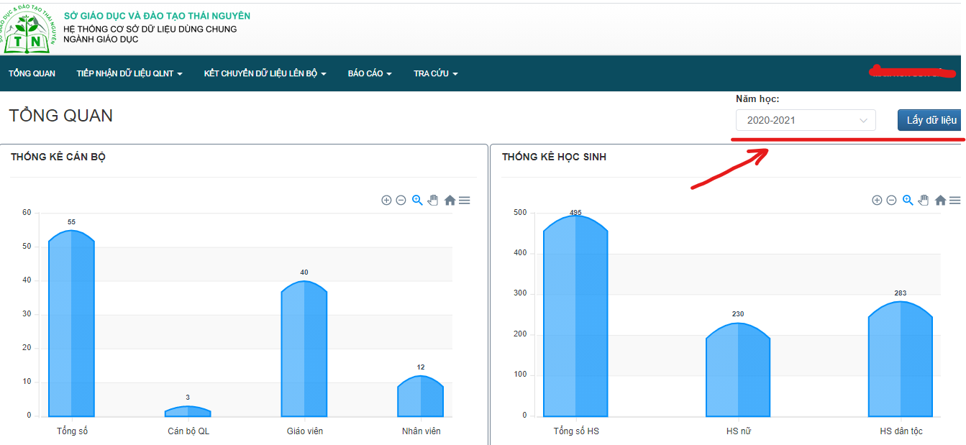

* Truy cập menu chức năng “TIẾP NHẬN DỮ LIỆU QLNT” chọn “LỊCH SỬ TIẾP NHẬN DỮ LIỆU” bấm “Tìm kiếm” để theo dõi lịch sử nộp dữ liệu

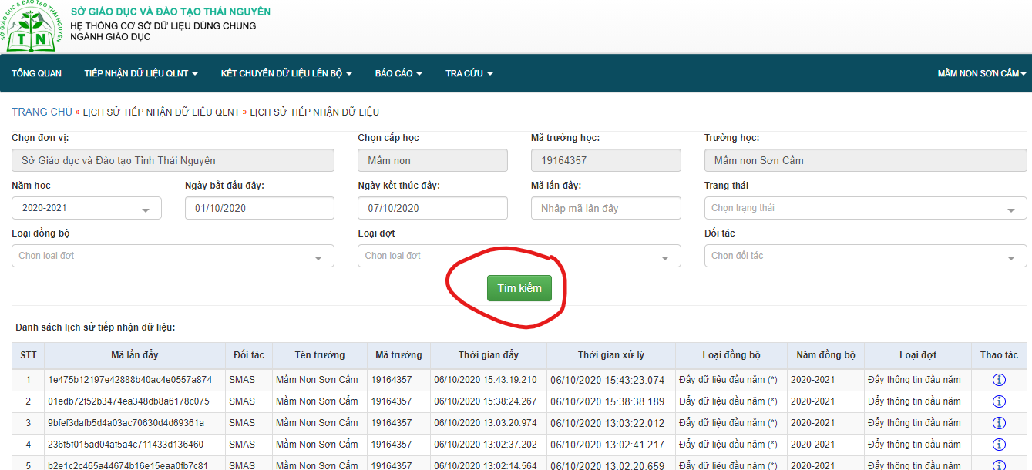

**(**):** Gửi yêu cầu và kiểm soát dữ liệu nộp lên CSDL Moet: Sau khi hoàn tất việc kiểm soát thông tin nộp từ QLNT lên CSDL tỉnh và xác nhận CSDL tỉnh đã chuẩn với thông tin nhà trường nộp lên.

Nhà trường sẽ gửi yêu cầu hỗ trợ nộp dữ liệu lên CSDL Moet đến bộ phận kỹ thuật, Sau khi bộ phận kỹ thuật hỗ trợ nộp dữ liệu từ CSDLDC tỉnh lên CSDL Moet, nhà trường truy cập vào menu chức năng **“KẾT CHUYỂN DỮ LIỆU LÊN BỘ”** chọn **“LỊCH SỬ ĐẨY DỮ LIỆU LÊN BỘ”**, bấm **“Tìm kiếm”** để có thông tin các loại dữ liệu được kết chuyển từ CSDL tỉnh lên CSDL Moet: thành công hay thất bại (có thông báo nguyên nhân lỗi).

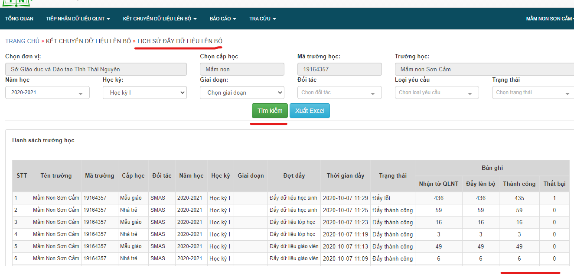

**(***):** Bổ sung dữ liệu trực tiếp trên CSDL Moet: Do API liên thông dữ liệu từ CSDL tỉnh lên CSDL Moet hiện tại đang cập nhật nên một số phần dữ liệu chưa đồng bộ đầy đủ giữa 2 hệ thống, vì vậy nhà trường sẽ cần thêm một vài thao tác bổ sung dữ liệu còn thiếu để đáp ứng các nội dung của báo cáo đầu năm, cụ thể như sau:

***2.1 Về lớp học:***

* Cấp học: TH, THCS, THPT
* Nơi nhập thông tin: Trong phần “Quản lý giáo dục [Cấp học]”, chọn “2.1. Hồ sơ lớp học”, click vào nút Sửa đối với mỗi lớp học cần cập nhật thông tin
* Dữ liệu:
* Chương trình học (NN1)
* Số tiết NN/tuần (NN1)

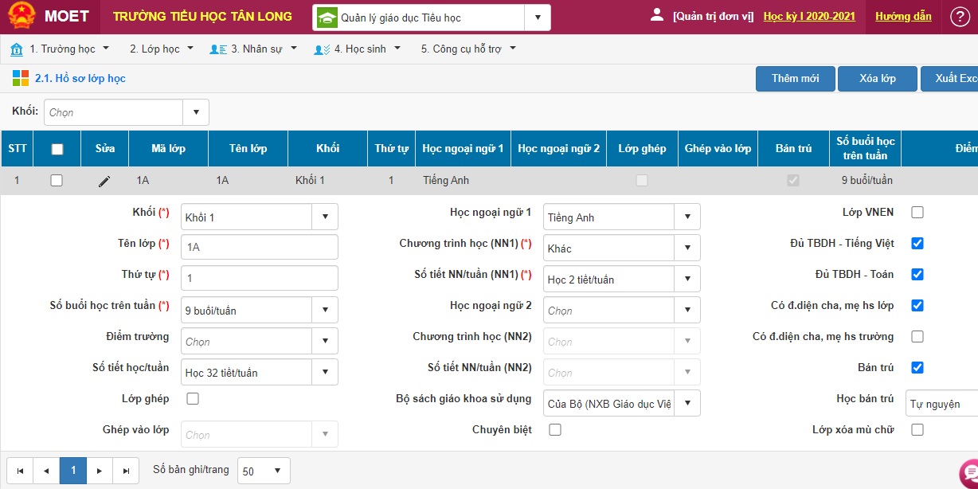

***2.2 Về phòng học:***

* Cấp học: MN, TH, THCS, THPT
* Nơi nhập thông tin: Trong phần “Báo cáo số liệu [Cấp học]”, chọn đến “Báo cáo đầu năm”, sau đó chọn “Báo cáo EMIS” và click chọn “Lập báo cáo đầu năm”, click chọn Tab “4. Phòng học” và nhập thông tin dữ liệu vào ô có màu trắng trong biểu mẫu. Sau đó ấn vào nút “Lưu” để lưu lại thông tin đã nhập.
* Dữ liệu: thông tin số liệu phòng học theo biểu mẫu
* Hình ảnh:

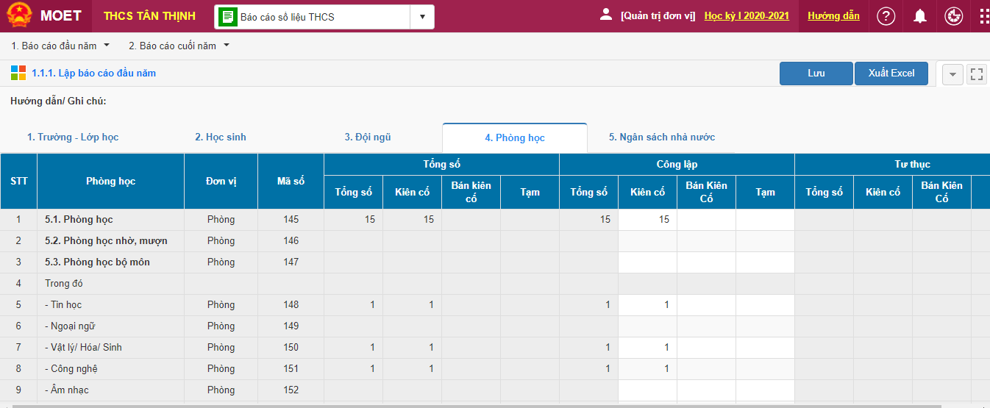

***2.3 Về ngân sách:***

* Cấp học: MN, TH, THCS, THPT
* Nơi nhập thông tin: Trong phần “Báo cáo số liệu [Cấp học]”, chọn đến “Báo cáo đầu năm”, sau đó chọn “Báo cáo EMIS” và click chọn “Lập báo cáo đầu năm”, click chọn Tab “5. Ngân sách nhà nước” và nhập thông tin dữ liệu vào ô có màu trắng trong biểu mẫu. Sau đó ấn vào nút “Lưu” để lưu lại thông tin đã nhập.
* Dữ liệu: thông tin về số liệu ngân sách đầu năm theo biểu mẫu
* Hình ảnh:

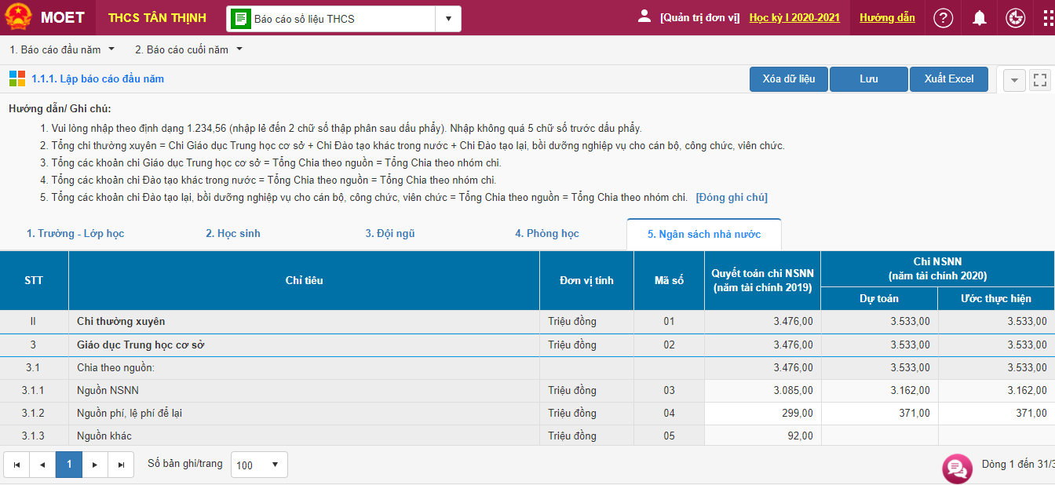

***2.4 Về cơ sở vật chất (CSVC):***

* Cấp học: TH
* Nơi nhập thông tin: Trong phần “Báo cáo số liệu Tiểu học”, chọn đến “Báo cáo đầu năm”, sau đó chọn “Báo cáo EQMS” và click chọn các mục:
* 1.2.2. Báo cáo điểm trường CSVC
* 1.2.5. Báo cáo cơ sở vật chất: các Tab để nhập liệu gồm 1. CSVC Diện tích đất; 2. CSVC Phòng; 3. Nhà vệ sinh.
* Dữ liệu: thông tin về cơ sở vật chất vào các ô mầu trắng
* Hình ảnh:

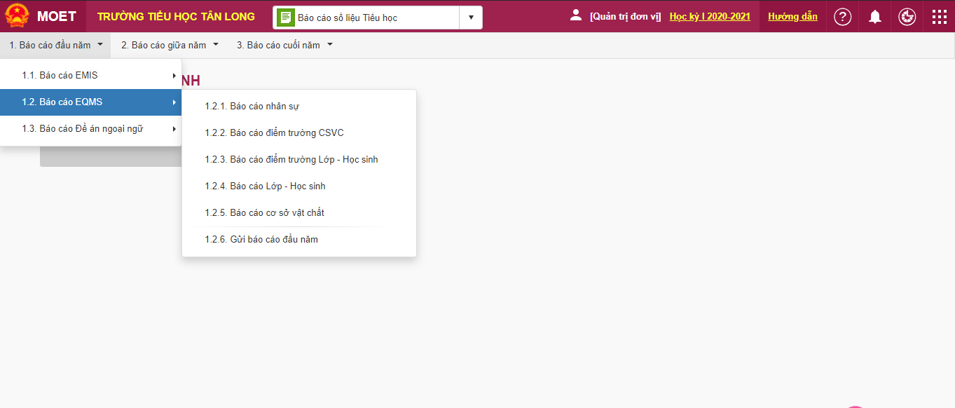

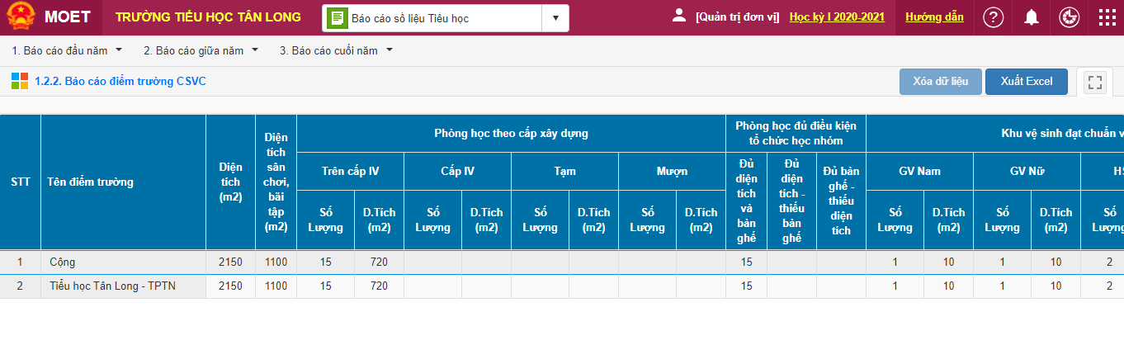

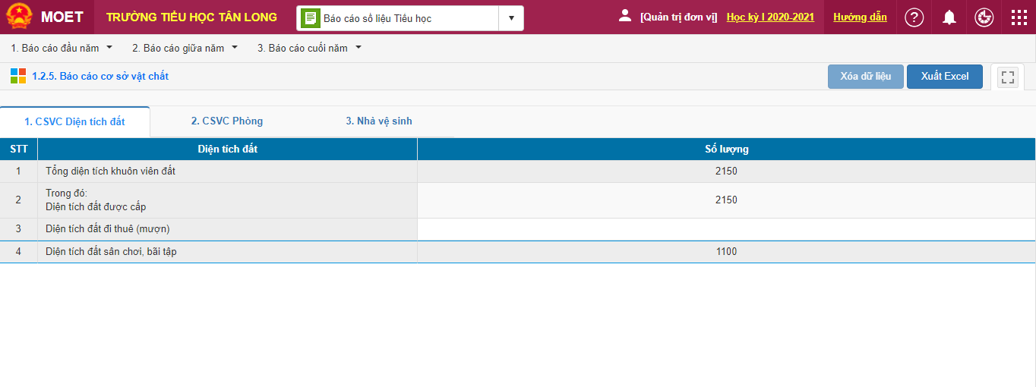

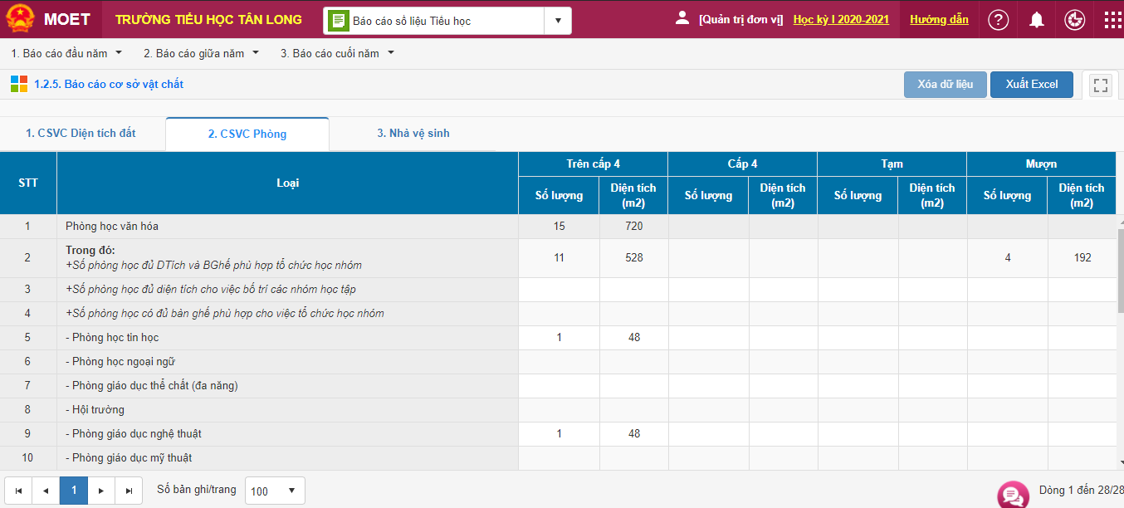

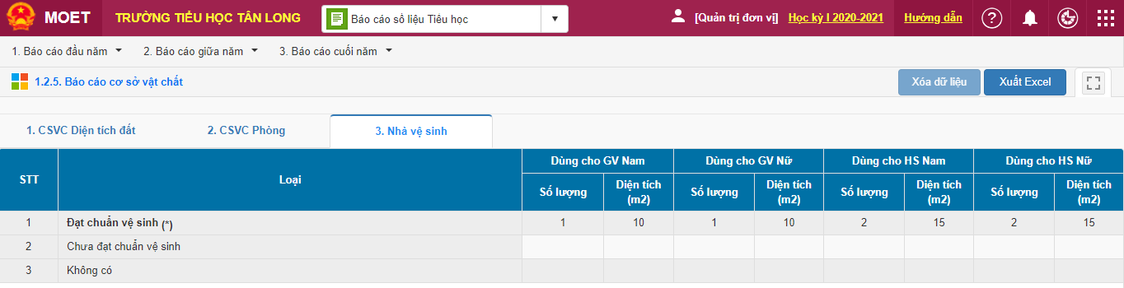

***2.5. Về Giáo viên ngoại ngữ “Quá trình bồi dưỡng nâng cao NLNN, NLSP”***

* Cấp học: TH, THCS, THPT, GDTX
* Nơi nhập thông tin: Trong phần “Quản lý giáo dục [Cấp học]”, chọn “3.3. Quá trình bồi dưỡng nâng cao NLNN, NLSP”, để cập nhật thông tin cho giáo viên dạy ngoại ngữ, chọn menu “3.3.1. Nhập năng lực ngoại ngữ, năng lực sư phạm”, cập nhật lần lượt thông tin cho mỗi giáo viên liệt kê trong danh sách.

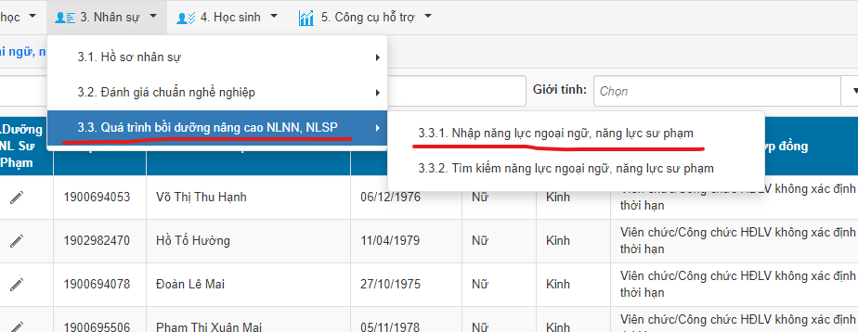

* Dữ liệu:
* B.Dưỡng NL Ngoại Ngữ
* B.Dưỡng NL Sư Phạm

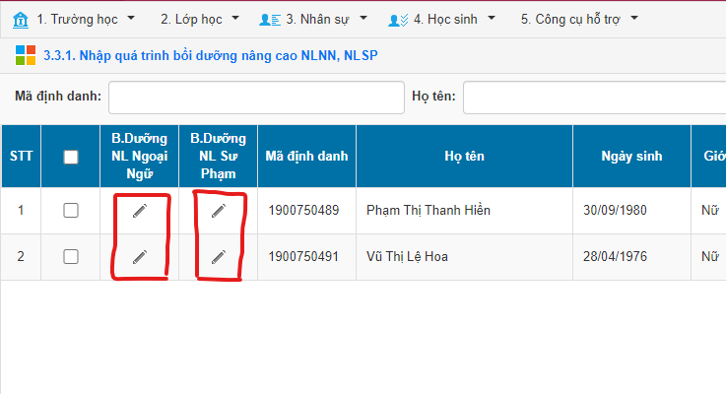

**(****): Nộp báo cáo**

***3.1. Báo cáo EMIS***

* Cấp học: MN, TH, THCS, THPT
* Mục gửi báo cáo: Chọn mục 1.1.2. Gửi báo cáo đầu năm
* Thao tác: Click vào nút "Gửi dữ liệu”
* Hình ảnh:

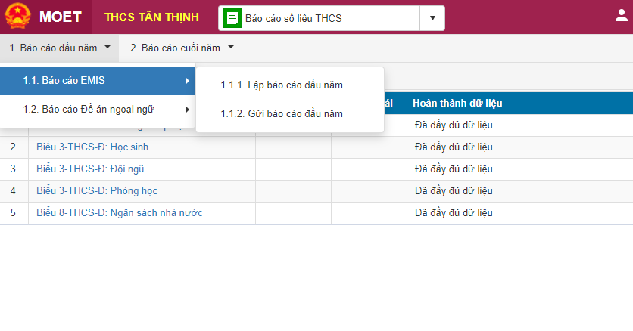

***3.2. Báo cáo EQMS***

* Cấp học: TH
* Mục gửi báo cáo: Chọn mục *1.2.6. Gửi báo cáo đầu năm*
* Thao tác: Click vào nút "Gửi dữ liệu”
* Hình ảnh:

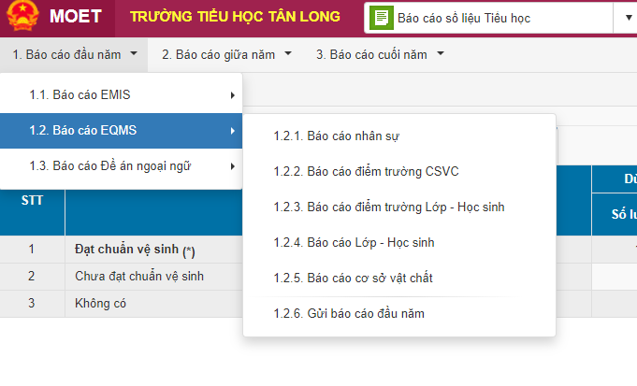

**Chú ý:**

* Khi nhập thông tin  nhân sự, đối với giáo viên thực hiện **định mức khoán** thì các đơn vị nhập vào ô **hợp đồng dưới 1 năm.** Giáo viên dạy liên trường thì nhập liệu giáo viên đó tại trường sử dụng biên chế, các trường dạy liên trường thì nhập là **giáo viên thỉnh giảng.** Giáo viên **các trường Cao đẳng – dạy nghề dạy hệ bổ túc** tại các Trung tâm GDNN-GDTX thì các Trung tâm nhập là **giáo viên thỉnh giảng**.
* Sau khi các báo cáo được nộp lên cấp trên, hệ thống sẽ khóa dữ liệu báo cáo nên nhà trường sẽ không gửi lại được đến khi nào được Quản trị cấp trên mở khóa dữ liệu.